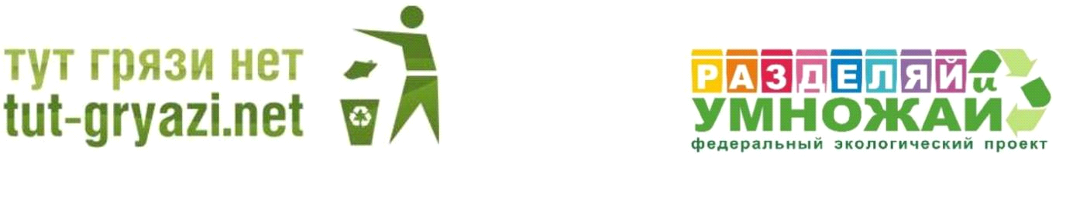

УТВЕРЖДАЮ

Руководитель МОЭО «Тут грязи нет»,

Руководитель федерального экологического

проекта «РАЗДЕЛЯЙ и УМНОЖАЙ»
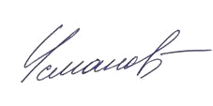Т.Т. Усманов
ПОЛОЖЕНИЕ

о проведении в образовательных организациях города Москвы акции «Птичкин дом. Зима» в рамках реализации федерального экологического проекта «РАЗДЕЛЯЙ и УМНОЖАЙ» 2019/2020 учебном году.
1. Общие положения.
1.1. Федеральный экологический проект «РАЗДЕЛЯЙ и УМНОЖАЙ» включает в себя проведение просветительских занятий (уроков, лекций, дебатов), а также экологических акций, конкурсов и прочих мероприятий, с целью содействия воспитанию экологически ответственного поколения россиян.
1.2. Сроки реализации акции “Птичкин дом - зима”: 21 октября 2019 г. по 15 декабря 2019 г. Сроки сбора материалов: 21.10.2019 - 25.11.2019
1.3. Задачи акции:
- привлечение внимания детей, подростков, молодежи к проблеме защиты и сохранения окружающей среды, в частности видового разнообразия птиц;
- формирование у подрастающего поколения экологической культуры и активной жизненной позиции по отношению к глобальным проблемам;
- воспитание у детей бережного отношения к природному наследию, единым общечеловеческим ценностям;
- формирование и закрепление на практике навыков использования вторсырья в быту;
- развитие образного мышления и творческих способностей у детей, подростков, молодежи;
- содействие развитию семейных традиций, повышение уровня экологической культуры семьи.
1.4. Организаторы проекта (далее – организаторы) – сотрудники и партнёры Межрегиональной общественной экологической организации «Тут грязи нет» (далее – МОЭО «Тут грязи нет»), эковолонтёры.
1.5. Участники проекта (далее – участники) – учащиеся образовательных организаций города Москвы.

2. Участники Конкурса:
2.1. Возраст участников конкурса от 5 до 18 лет.
2.2. Участником конкурса может стать любой московский школьник или воспитанник дошкольного отделения.
2.3. На конкурс принимаются работы, выполненные индивидуально или коллективно (от группы, класса, образовательной организации)

3. Порядок организации и проведения конкурса
3.1. Работа по организации и проведению Конкурса, обобщению конкурсных материалов осуществляется организаторами Конкурса. Персональный состав Конкурсной комиссии (далее – Комиссия) определяется организатором Конкурса.
3.2. Комиссия:
-руководит подготовкой и проведением конкурса;
-оценивает работы;
-подводит итоги Конкурса и награждение победителей.
3.3. Срок проведения Конкурса: 21 октября 2019 г. – 15 декабря 2019 г. Сроки сбора материалов: 21.10.2019 - 25.11.2019.
3.4. Участие в Конкурсе бесплатное.
3.5. К конкурсу допускаются кормушки, изготовленные только собственными руками при помощи родителей и друзей. За основу можно взять: деревянные рейки, фанеру, пластмассу, картон и другие возможные материалы.
3.6. Размер и форма кормушки не ограничиваются.
3.7. Участник конкурса (или законный представитель) загружает фото ребёнка с кормушкой на сайте Городского методического центра в разделе конкурсов https://konkurs.mosmetod.ru/index.php?group_c=13
По запросу Конкурсной комиссии авторы предоставляют оригиналы работы.

3.8. Не допускаются к участию в Конкурсе и не рассматриваются анонимные работы и работы без сведений (не содержащие информацию об участнике конкурса).
3.9. Представляемые работы должны соответствовать теме конкурса.
3.10. Комиссия оставляет за собой право размещения в печатных и иных изданиях фотографии конкурсных работ с указанием авторства работ.

4. Критерии оценки конкурсных работ
4.1. Конкурс кормушек проводится в двух номинациях:
- «Самая экологичная кормушка города Москвы 2019»
- «Самая креативная кормушка города Москвы 2019»
4.2. Критерии оценки:
- самостоятельность работы;
- качество, оригинальность идеи и техники исполнения;
- творческий подход, новаторские приёмы и нестандартные решения в оформлении;
- надежность крепления и безопасность для птиц.

5. Определение победителей
5.1. Победитель определяется голосованием членов Комиссии.
Комиссия вправе дополнительно поощрять отдельных участников Конкурса. Решение Комиссии является окончательным и пересмотру не подлежит.
5.2. Итоги Конкурса и лучшие работы публикуются на сайте http://tut-gryazi.net/.

6. Поощрение победителей
6.1. Все авторы (в том числе руководители-педагоги), приславшие свои работы, награждаются грамотами от проекта "Разделяй и Умножай".
6.2. Победители Конкурса награждаются Грамотами победителя и подарками от спонсоров проекта "Разделяй и Умножай".

7. Права на использование работ, поступивших на конкурс
Автор (законные представители автора), подавая свою работу на Конкурс, подтверждает авторство работы и соглашается с тем, что она может быть опубликована в любых изданиях, показана любым способом на любых акциях, как во время проведения Конкурса, так и после его окончания и не претендует на выплату авторского гонорара.

Контактное лицо:
Координатор федерального экологического проекта «РАЗДЕЛЯЙ и УМНОЖАЙ»
в Москве - Белоусова Елена Евгеньевна, 8-903-140-75-77, school@voop.eco

